СХЕМА ГРАНИЦ РЫБОВОДНОГО УЧАСТКА
Наименование рыбоводного участка | Площадь рыбоводного участка, га | Площадь водного объекта, га | Географические координаты рыбоводного участка |  |  | Цель исполь- зованиярыбоводного участка | Место располо- жения рыбоводного участка
 |  |  | № точки | С.Ш. | В.Д.
Озеро Большой Каган | 108,0 | 108,0 | 1  2  3  4 | 55°58’17”  55°58’17”  55°57’26”  55°57’34” | 60°31’47”  60°32’24”  60°32’43”  60°32’34” | Товарное рыбоводство | Каслинский муниципальный район

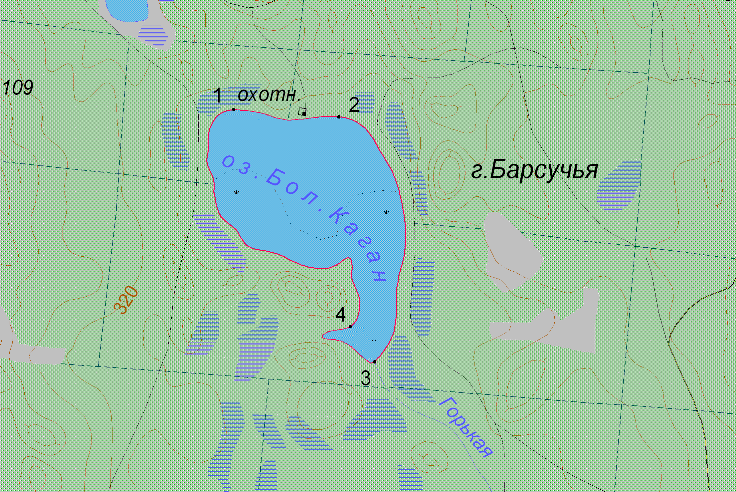
1:25 000
Условные обозначения:
Границы рыбоводного участка;
1
Точки границ рыбоводного участка;

